亚马逊蓝海产品开发
全流程策略&高效实操调研
在调研类目之前，选品一定要自己定义一套原则，这样你才能在选择类目时明确定位在哪里。例如在日常做类目调研时需要一套逻辑框架：
●市场容量要大，最好是刚需产品。
●产品竞争不要太大，避开红海类目。
●产品利润率不能太低，最好在30%-50%之间。
●产品的单价不能太低，最好高于15美元。
●确保产品没有侵权。
●避开敏感货、产品方便运输、不易破损。
一、类目市场调研
首先在做亚马逊之前就应该考虑到你要投入多少成本、投资回报率周期是多久、风险控制在什么合理范围内等等，这个都还没有思考过或者没有一定的资金基础，那就不建议你去做亚马逊市场，举个例子来说，你一共只有2W的预算那肯定做不了大几十、上百美刀这种高客单价的类目对吧，所以这个问题终归到底还是要给到你自己，到底想在亚马逊上做什么，做了之后预期的目标是怎样的，这才是实际需要认真思考的东西。
实操方法：
借助第三方插件选择我们要进入的目标大类：
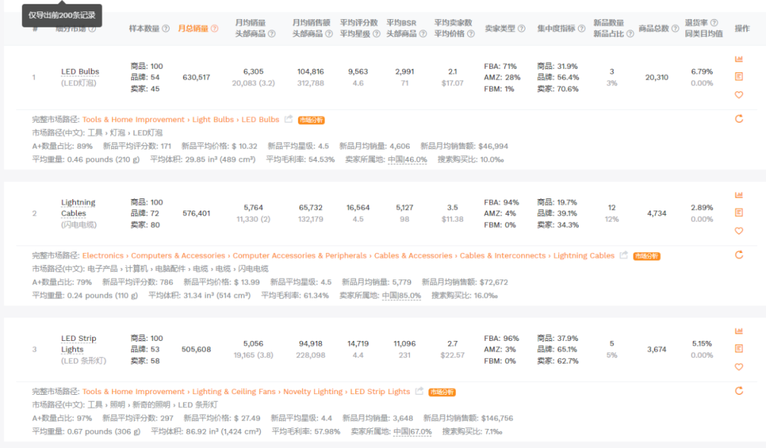
1.确定了我们的一级类目后按照核心维度的指标排序、下载到本地表格进行筛选分析（插件最大下载TOP200的数据量）
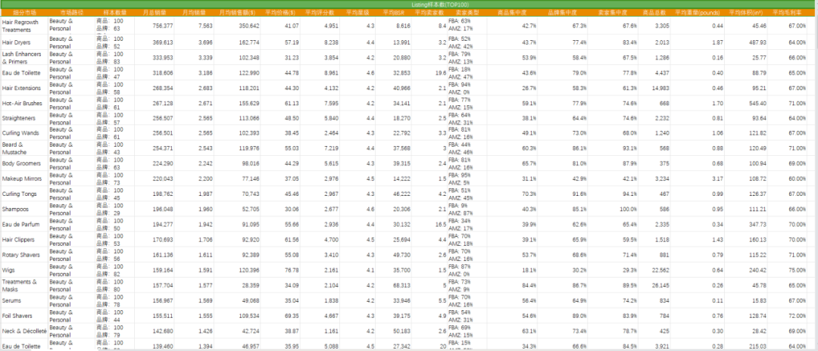
2.结合产品方向和产品现状拆解大类目数据；
①根据细分类目，主要从销售数据、集中度、退货率、评论星级核心指标筛选出5-10个可行性高的类目；
②对筛选出来的类目进行综合数据分析；
a.拆解销售数据
月销售额、销量—根据所设置的筛选条件，按照产品月销售数据倒序排序细分类目；
品牌垄断系数：根据类目的垄断度判断垄断性大小，一般垄断系数大于5进入有一定难度；
平均售价：结合平均售价和目标价格区间综合判断目标类目的售价等级，进行筛选；
平均上架天数：判断类目的产品生命周期以及可进入的可行性；
b.市场集中度分析
类目产品数量—近两年内产品数量的走势，短期内迅速激增一般是竞争激烈，周期短；呈稳定上升趋势一般情况是蓝海类目，竞争状态良好；呈下降趋势一般是逐渐退出市场或消费需求下降；
自营份额占比—数据中会将自营或者第三方的占比分类，一般情况下≥70%的自营类目垄断性就很高了，进入门槛高；≥60%的第三方卖家会相对有优势；
c.退货率
≤5%产品接受度高，低退货率；5%-15%之间存在一定的退货风险，≥15%退货风险高，退货维护成本高；
d.平均评论星级
≤3.5分评论质量差，类目风评差；3.5-4.5分评论质量一般，类目风评整体较好；≥4.5分评论质量高，产品接受度高；
3.以上内容做完基本就会有1-3个可以进入的目标类目了，最后结合供应链优势确定最终要进入的目标类目。这一步的关键在于对类目数据的详细拆解和分析以及对目标类目的理解、趋势的判断。
总结：类目调研的过程重点在于对各细分类目之间各项数据的对比，从数据对比和分析中了解各项类目的布局，以及在这个过程中能明确清晰的类目方向，如果是新进入的类目哪些细分类目适合去开发，要在这个环节结束的时候总结出确认要开发的细分类目。
二、类目市场分析
确定了要进入的类目就可以进入下一步类目市场分析环节了，为了让大家看的更加清晰，我在这里用了日常在分析类目市场过程中常用的一份表格分享出来:
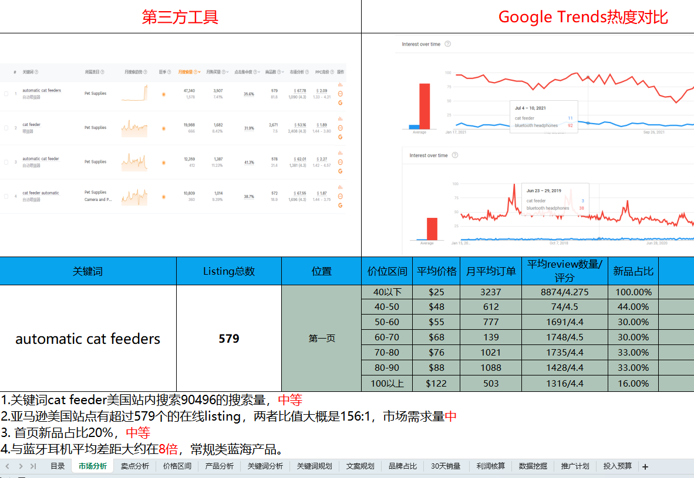
1.市场全景分析
综合销售、市场份额占比、未来预测趋势等多维度判断进入该类目的难易程度;
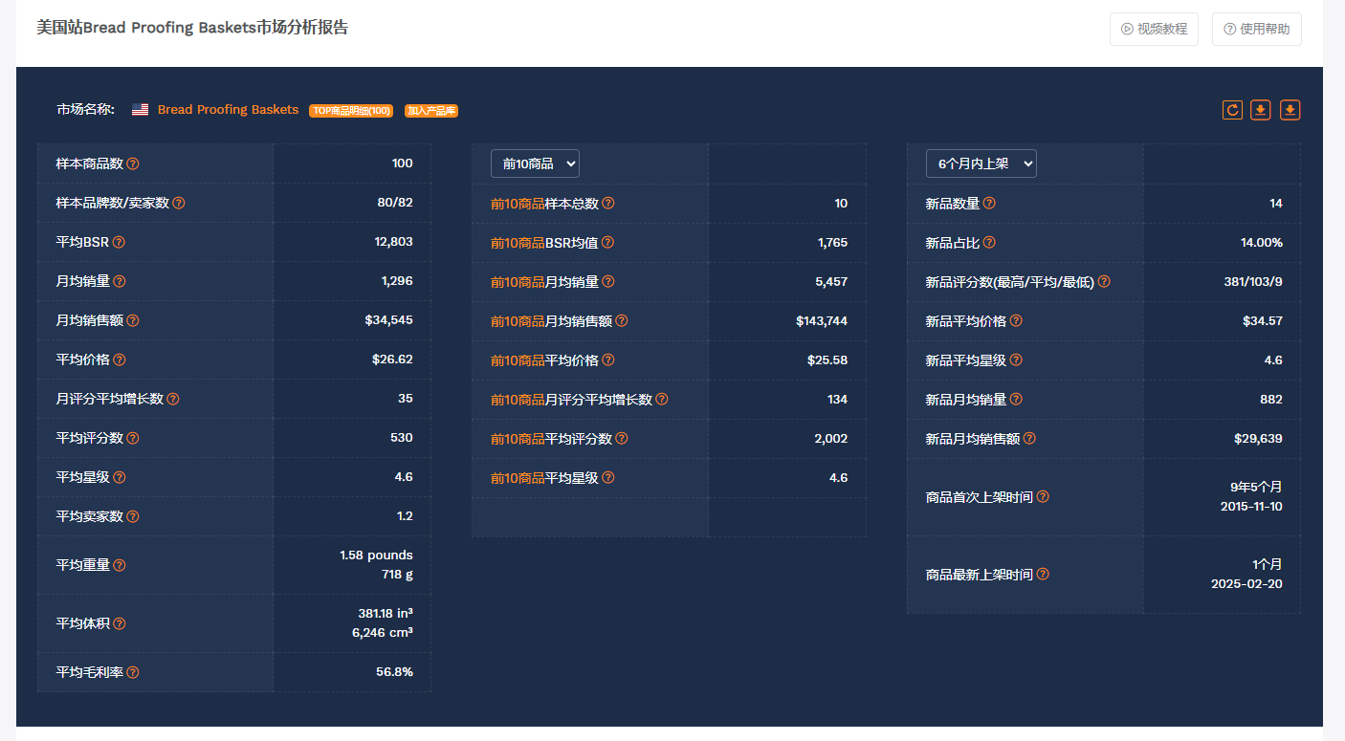
2.销量分布
查看并分析BSR100榜单范围内每个产品销量情况，记以及类目销量是否有lsiting垄断的情况，排名前3的lsiting的销量在市场份额中的占比是多少？
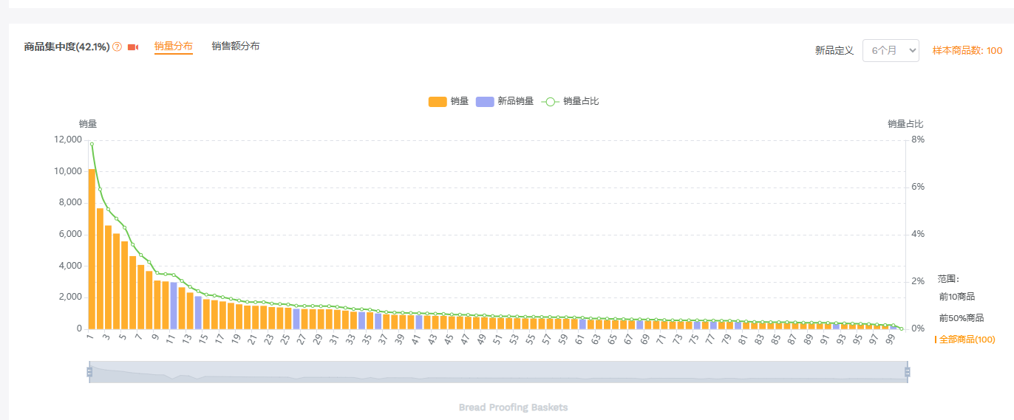
3.品牌销量
BSR100榜单中产品有哪些品牌以及销量汇总；类目主要销量是否被几个品牌垄断？各品牌分别有哪些产品，是否有半年/一年内上架的新品进入BSR100榜单；不知名的品牌产品是否能进入BSR100榜单？
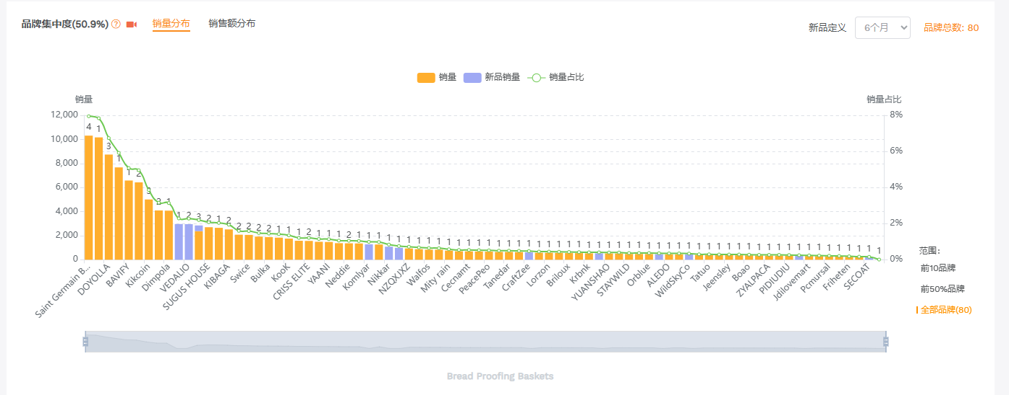
4.卖家数据
BSR100榜单中有哪些卖家以及产品销量的汇总数据；类目主要销量是否被几个店铺垄断？类目中有没有亚马逊自营的产品以及市场份额占比是多少；各卖家有哪些产品、新品进入BSR100榜单；各卖家分别有哪些产品、新品进入BSR100榜单。
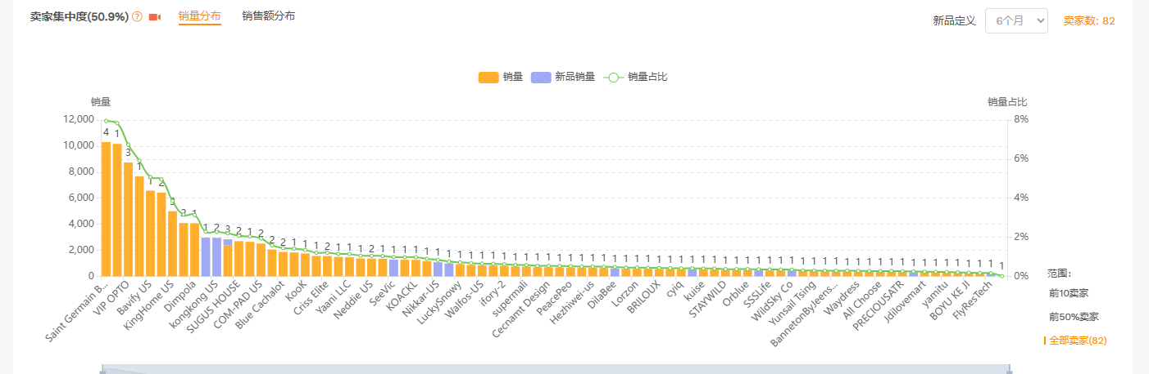
5.价格区间分析
知晓类目主力价格段和其它消费需求的价格段分别在什么位置；每个价格段有哪些竞争对手以及他们分别的销量是多少；哪个产品垄断了哪个价格段，是靠评价数量还是其它，原因是什么？什么样的新品能够进入哪个价格段.
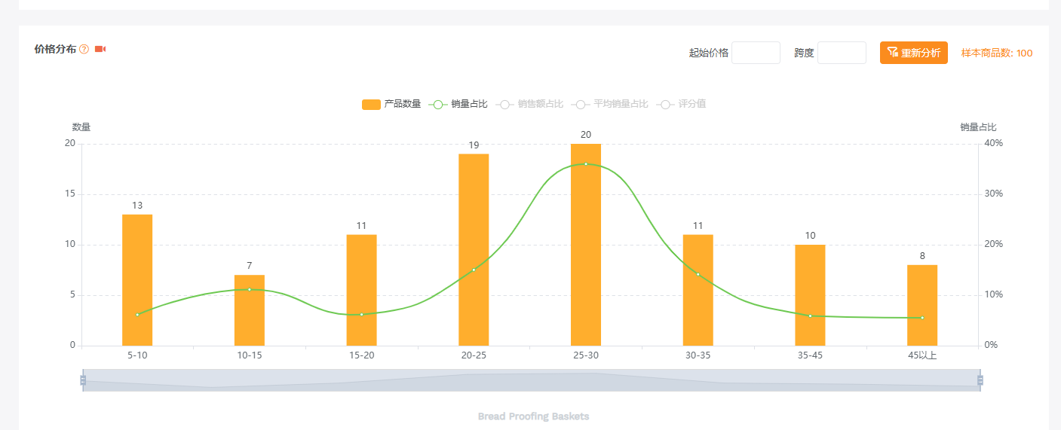
6.评论分析
评价数量：掌握类目产品评价数量与产品销量之间的关系，判断类目整体产品的质量水平；知晓目标类目中是否有更多的产品只凭借≤50以下的评价数量能否拿到更多的市场份额；
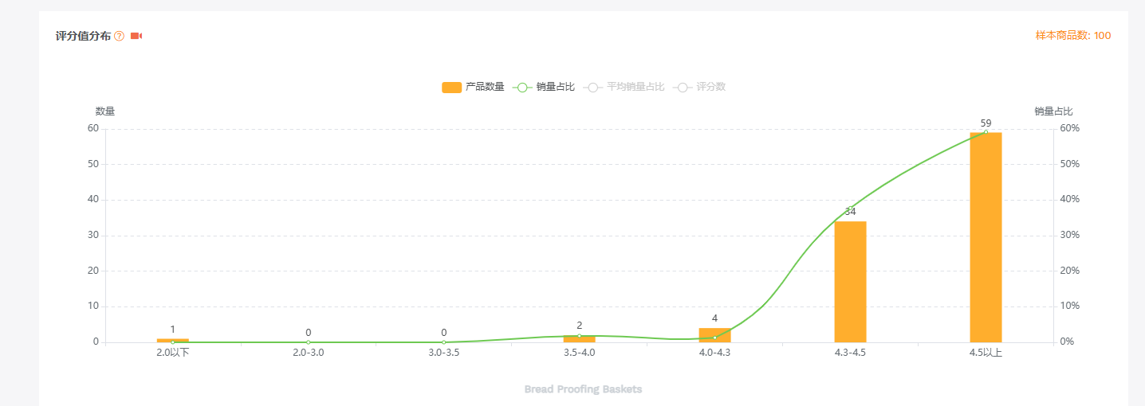
7.产品数量分析
分析目标类目中产品数量近两年内的走势情况：3-6个月短期内迅速激增一般竞争激烈，周期短；2年内呈稳定上升趋势的一般是蓝海类目；2年内呈下降趋势的一般是逐渐退出市场的类目；
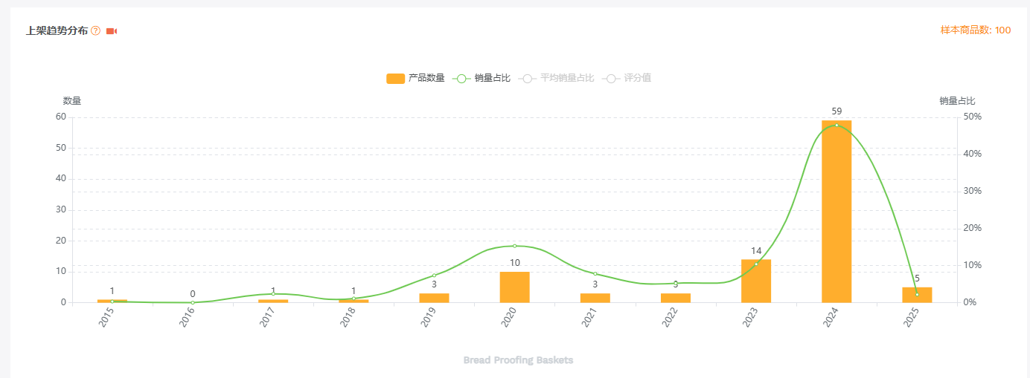
8.上架时间分析
目标类目BSR100中listing的平均上架时间以及新品与老产品之间的销量差距是多少；新品在这个类目有没有机会拿到销量；市场是新兴市场，还是持续有需求、生命周期较长的老市场？
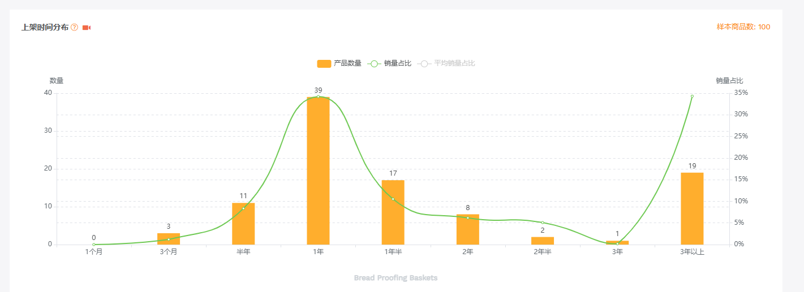
9.卖家属性分析
体现当前市场亚马逊自营和第三方卖家所获得的销量比例避开自营比重大的市场;FBA和FBM发货方式的销量比重关系；判断如何选择发货模式，以FBM的方式获得不错销量的产品值得研究；
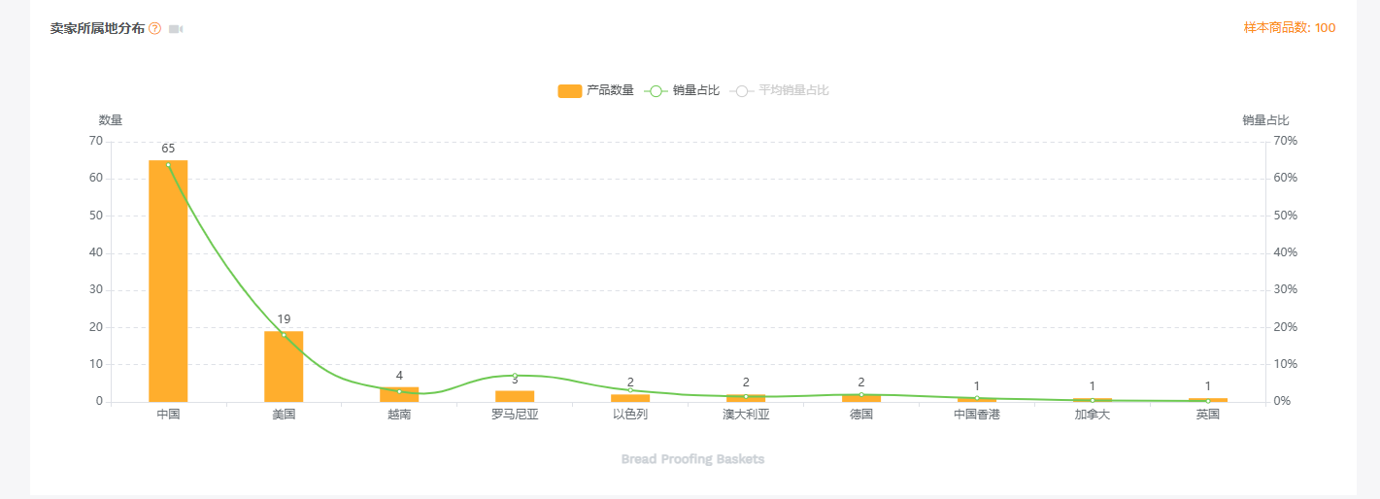
10.A+视频
体现市场产品和新品做或不做A+、视频各自获得的销量份额;反应了买家对带A+、视频产品页面的倾向程度;侧面反映竞争对手的实力;
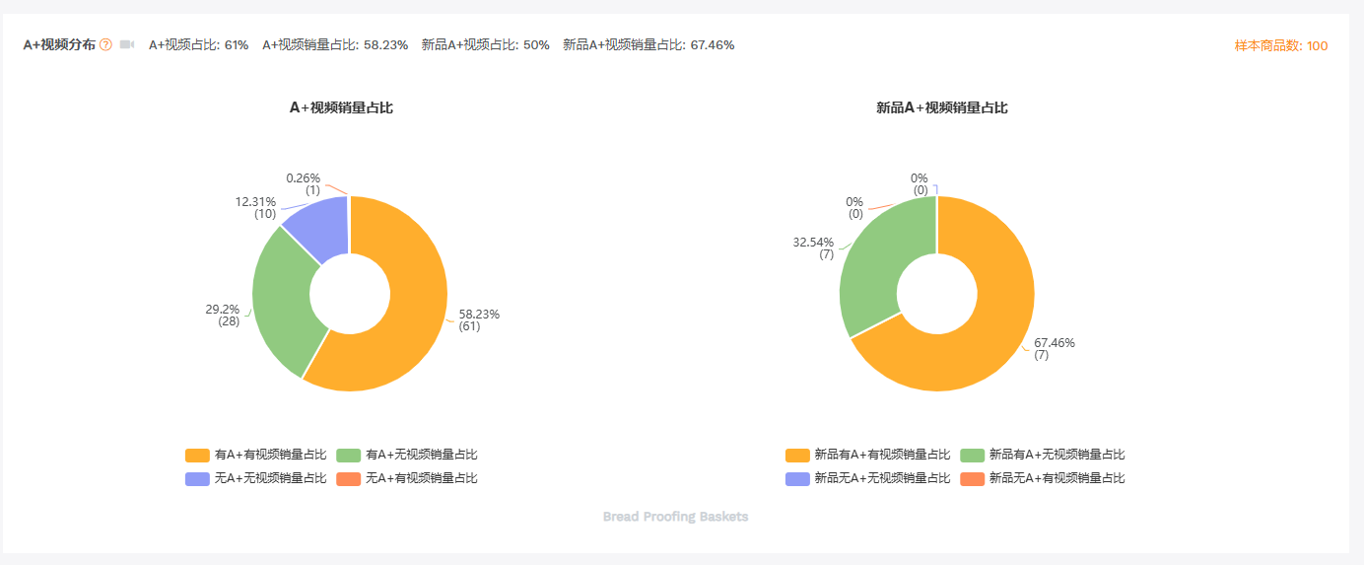
小结：综合以上所有数据，结合市场容量判断该类目的市场容量的大小，有没有出现垄断性市场的情况?客单价高还是低?发散性思维综合判断如果是我们要进入这个类目该如何进入才有优势?进一步总结出类目发展的方向；
三、类目竞品分析
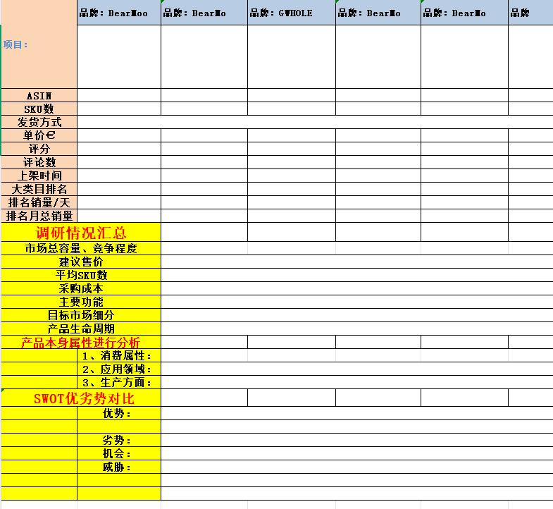
1.筛选出颗粒度最细的目标竞对：根据BSR商品信息或通过关键词搜索主页排名靠前的listing，以销售数据维度为主导筛选出要分析的目标竞对;
2.多维度分析目标竞对，总结初步结论：对目标竞对进行归类分析，主要从销售数据/客单价/评分/评分数/留评率/卖点/图片布局/五点描述对比竞对，总结开发思路，
3.归类、对比目标竞对信息，确认优化方向：对比时重点从产品改进角度思思考如何用最低成本、最优方案有效解决竞对中可以改进的问题；
4.综合以上数据，确定差异化改进的方向：根据竞品的情况对比不同的listing中产品的差异，思考初步定义产品差异化的方向，确定初步概念模型；
总结：竞品分析的关键在对比产品过程中能够提炼出核心的卖点以及差异化改进的方向，根据实际的供应链情况总结成初步的产品模型；
四、产品用户分析
1.用户分析环节主要是在竞品分析基础上通过分析消费者画像、使用场景、客户未满足需求、好评、差评、购买动机六个维度的数据进一步研究用户心智，明确清晰的用户需求，确定最终的产品方案。
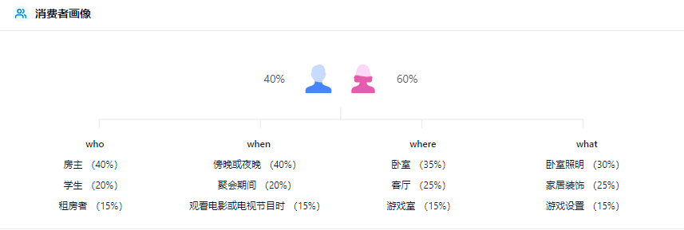
2.分析以上几个维度的数据，确定初步的结论，结论以数据总结为主导，总结过程中结合实际数据的各自占比有重点的去汇总;
3.结合分析项和结论发散性思维确走可实际落地的解决方案，例:外观/包装/组合等等...
小结：用户分析着重深究用户心智，清晰用户需求点在产品模型基础上确定开发方案；
五、产品定义
最后一个产品定义环节一定是建立在以上几个环节分析、总结的结论基础上制定的，在日常的产品开发过程中这个环节就直接过渡到产品方案立项了，在这一期中我结合大多数卖家的情况主要总结了差异化精铺和精细化开品的两个基础模式作为实操来分享。了解这两种开发模式的小伙伴都知道，精铺模式主要是围绕市场情况总结出来的优化方案在现有产品模型基础上进行差异化的微改或者简单的OEM模式，相对来说开发周期较短、难度小、资金需求小；精细化开品往往会涉及到3D模型方案、开模的流程，相对来说开发周期久、难度较大、资金需求大。
1.精铺模式：
①确认目标产品：初步产品模型确认后，从货源渠道(1688/已合作供应商/展会/阿里国际站5..)寻找目标款式类型，寻找过程中注意同时对知识产权(外观专利/发明专利/品牌)的调研;
②寻找货源渠道：寻找货源，以初步定义的款式为基础模型，结合用户分析的结论和解决方案寻找具有差异化(款式升级/外观升级/结构升级/搭配升级..)的货源产品;
③确定最终方案：确认方案(产品清单包含哪些产品或配件描述清楚)，具体产品、包装、卖点升级的地方、参数详情(材质/颜色...)
④确认供应商信息：确认产品的价格(出厂价的零售价/批发价)、起订量、交期、重量(单个重量/箱规重量)、尺寸(单个尺寸/箱规尺寸)、利润分析表、供应商信息；
2.精品模式：
①产品基础信息：调研时间、目标上架时间、产品名称、产品编号SKU、品牌、目标市场；
②市场现状：1-3级类目的市场容量分布情况；目标消费人群、目标消费场景；市场集中度情况（品牌、商品、商家、自营的分别占比）；市场增长率:即过去半年同比、未来一季度环比、销售趋势数据；市场分析结论，从市场、产品、目标渠道3个维度综合输出产品方案的可行性;
③竞品现状：主要痛点、差评原因及对策，综合产品差评数据各自占比、差评原因维度综合分析，并结合供应链端的可行性确定目标开发产品优化点;产品策略，综合性价比、厘性、竟争难易度等综合维度确认目标开发产品主打的市场方向(低端/中低端/中高端/高端)；参数分析，综合产品属性、风格、颜色、尺寸等参数各自占比的维度综合分析商品参数及结合供应链端的可行性确定目标开发产品的参数策略;
④产品方案：供应商情况:供应商名称、最小起订量、交付周期、主营类目、产能情况、所处产业带;品质要求、退款率目标、|D初步方案(原型/私模/公模微改)利需求、认证及检测需求、材质、logo丝印、防护级别及类型;产品开发方式(OEM、ODM)、包装配置；基本参数:材质、尺寸、类型、净重等(结合实际产品核心参数分析);新款功能说明:即核心卖点、功能;差异化卖点整理:即与上一代产品对比核心卖点的差异化总结；
总结：产品方案制定关键点在于是否可以实际落地，在制定过程中需要重点关注各项环节的成本情况，简单的概括就是在有市场需求的情况下如何用最低成本开发出一款既符合市场大众需求，对比竞对情况又有核心优势的产品。
六、供应商评估
大家都知道，一个产品管理的好坏跟日常维护的供应链数据也有很大的关联，比如供应商的价格有没有优势？交付周期多久？是否可以短时间内配合打样？整体的配合度...等等都关系到产品的周转率，在产品开发中比较核心的一点跟供应商是否具备比较大的优势有关.
1.确认样品：根据已经与供应商洽谈的具体条款确认产前样，需确认:样板费用/样板是否为现货/打样时间/样板下单后做生产单时是否会退回样板费;（确认样品的重要性在于是否存在质量问题或有没有再改进的方案）
2.测试样品：
①普货：包装测试/防摔测试/防水测试/抗压测试,
②带电/带磁：通电测试/磁吸测试/使用测试;
3.开发流程END：
以上信息确认后测量样品具体重量、尺寸、包装及注意事项编辑产品信息各项环节无误后，产品开发流程

